**ОФИЦИАЛЬНОЕ ПЕРИОДИЧЕСКОЕ ПЕЧАТНОЕ ИЗДАНИЕ**

**ОФИЦИАЛЬНЫЙ ВЕСТНИК**

**ВАРЛАМОВСКОГО СЕЛЬСОВЕТА**

|  |  |  |  |
| --- | --- | --- | --- |
| Адрес: Новосибирская область, Болотнинский район, с.Варламово ул.Почтовая, 21 | Издается с мая 2009 года | № 10 | 30 июня  2022 года |

**АДМИНИСТРАЦИЯ ВАРЛАМОВСКОГО СЕЛЬСОВЕТА**

**БОЛОТНИСКОГО РАЙОНА НОВОСИБИРСКОЙ ОБЛАСТИ**

**ПОСТАНОВЛЕНИЕ**

от 16.06.2022 г. № 33

Об отмене постановления администрации Варламовского сельсовета Болотнинского района Новосибирской области от 24.11.2021 года № 59 «Об утверждении Положения о добровольной пожарной команде Варламовского сельсовета Болотнинского района Новосибирской области»

В соответствии с Федеральным законом от 06.05.2011 года № 100-ФЗ «О добровольной пожарной охране», руководствуясь Уставом администрацияВарламовского сельсовета Болотнинского районаНовосибирской области

**ПОСТАНОВЛЯЕТ:**

1.Постановление администрации Варламовского сельсовета Болотнинского района Новосибирской области от 24.11.2021 года № 59 «Об утверждении Положения о добровольной пожарной команде Варламовского сельсовета Болотнинского района Новосибирской области» отменить.

2. Опубликовать настоящее постановление в официальном вестнике Варламовского сельсовета и разместить на официальном сайте администрации Варламовского сельсовета Болотнинского района Новосибирской области.

Глава Варламовского сельсовета

Болотнинского района

Новосибирской области: А.В. Приболовец

**АДМИНИСТРАЦИЯ ВАРЛАМОВСКОГО СЕЛЬСОВЕТА**

**БОЛОТНИНСКОГО РАЙОНА НОВОСИБИРСКОЙ ОБЛАСТИ**

**ПОСТАНОВЛЕНИЕ**

27.06.2022 г. № 35

# Об утверждении перечня объектов, в отношении которых планируется заключение концессионных соглашений, на 2022 год

В соответствии с частью 1 и 3 статьи 4 Федерального закона от 21 июля 2005 года № 115-ФЗ "О концессионных соглашениях", пунктом 2 статьи 32 Устава Варламовского сельсовета Болотнинского района Новосибирской области, Положением о порядке управления и распоряжения объектами муниципальной собственности муниципального образования Варламовского сельсовета Болотнинского района Новосибирской области, утверждённого решением Совета депутатов Варламовского сельсовета Болотнинского района Новосибирской области от 31.03.2021 № 28, администрация Варламовского сельсовета Болотнинского района Новосибирской области

**ПОСТАНОВЛЯЕТ:**

1. Утвердить прилагаемый перечень объектов, в отношении которых планируется заключение концессионных соглашений, на 2022 год.

# 2. Специалисту 2 разряда администрации Варламовского сельсовета Болотнинского района Новосибирской области (Бобиновой Н.А.) разместить настоящее постановление на [официальном](garantf1://23800500.15/) сайте администрации Варламовского сельсовета Болотнинского района Новосибирской области в информационно-телекоммуникационной сети «Интернет».

3. Постановление вступает в силу со дня его подписания.

4. Контроль за исполнением постановления оставляю за собой.

Глава Варламовского сельсовета

Болотнинского района Новосибирской области А.В. Приболовец

ПРИЛОЖЕНИЕ

**ПЕРЕЧЕНЬ ОБЪЕКТОВ КОНЦЕССИОННОГО СОГЛАШЕНИЯ**

|  |  |  |
| --- | --- | --- |
| Наименования имущества | Адрес нахождения имущества | Индивидуализирующие характеристики имущества(2) |
| Автомобильная дорога | Новосибирская область, район Болотнинский, муниципальное образование Варламовский сельсовет, с. Варламово | 54:03:000000:794 сооружение дорожного транспорта, протяженность 5,489м |
| Автомобильная дорога | Новосибирская область, район Болотнинский, муниципальное образование Варламовский сельсовет, д. Большая Черная | 54:03:000000:846 сооружение дорожного транспорта, протяженность 4,460м |
| Автомобильная дорога | Новосибирская область, район Болотнинский, муниципальное образование Варламовский сельсовет, д. Кандереп | 54:03:000000:788 сооружение дорожного транспорта, протяженность 1,861м |
| Автомобильная дорога | Новосибирская область, район Болотнинский, муниципальное образование Варламовский сельсовет, д. Краснознаменка | 54:03:000000:766 сооружение дорожного транспорта, протяженность 2,462м |

Прокуратура Болотнинского района

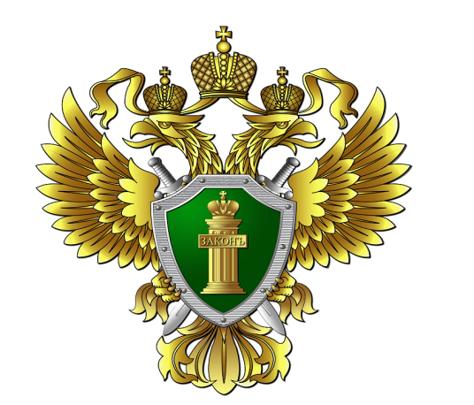

**Уважаемые родители!**

Необходимо соблюдать **правила поведения на воде:**

* убедительная просьба не отпускать детей на водоемы без присмотра;
* купаться и загорать лучше на оборудованном пляже;никогда не купайтесь в незнакомых местах!
* если вы не умеете плавать, не следует заходить в воду выше пояса;
* не разрешайте детям и не устраивайте сами во время купания шумные игры на воде – это опасно!
* находиться в воде рекомендуется не более 10-20 минут, при переохлаждении могут возникнуть судороги;
* если вы оказались в водовороте, не теряйтесь, наберите побольше воздуха в легкие и погрузитесь на глубину, сделав сильный рывок в сторону, всплывите на поверхность воды;
* нельзя заплывать далеко, так как можно не рассчитать своих сил, чтобы вернуться к берегу, что может привести к переутомлению мышц;
* если вы почувствовали усталость, не стремитесь как можно быстрее доплыть до берега, «отдохните» на воде лежа на спине;
* если вас захватило сильное течение, не стоит пытаться бороться с ним, надо плыть вниз по течению под углом, приближаясь к берегу;

**НЕОБХОДИМО ПОМНИТЬ!**

1. купаться можно только в разрешенных местах;
2. нельзя нырять в незнакомых местах – на дне могут оказаться притопленные бревна, камни, коряги и др.;
3. не отплывайте далеко от берега на надувных плавательных средствах – они могут оказаться неисправными, а это очень опасно даже для умеющих хорошо плавать;
4. нельзя купаться в штормовую погоду или в местах сильного прибоя;
5. Купаться лучше утром или вечером, когда солнце греет, но еще нет опасности перегрева
6. Температура воды должна быть не ниже 17-19 градусов, находиться в воде рекомендуется не более 20 минут.
7. Не следует входить или прыгать в воду после длительного пребывания на солнце, т.к. при охлаждении в воде наступает сокращение мышц, что привлечет остановку сердца
8. нельзя подавать крики ложной тревоги.

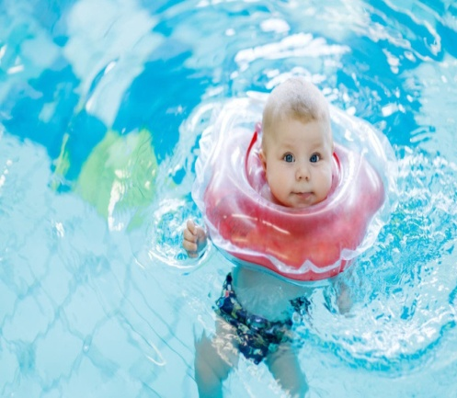

**ПОМНИТЕ**

**Нарушение правил безопасного поведения на воде – это главная причина гибели людей, в том числе детей.**

|  |  |
| --- | --- |
| Соучредитель: администрация Варламовского сельсовета | Редакционный совет: Пономарева Л.А., Баринов В.И., Буторина Г.Д., Ходзинский В.В. |